Отчет
о проведении мероприятий
с 1 по 15 декабря 2023 года

День Независимости Казахстана – это главный национальный праздник Республики Казахстан. Эту дату жители страны отмечают ежегодно 16 декабря. В этом году Республика Казахстан отмечает 32 года со дня провозглашения Независимости: 16 декабря 1991 года Верховный Совет Казахстана принял закон о независимости и государственном суверенитете Республики.

С 11 по 15 декабря 2023 года в рамках Дня Независимости Республики Казахстан в КГУ «Школа-гимназия имени Ахмета Байтурсынулы» отдела образования Абайского района управления образования Карагандинской области был проведен ряд мероприятий.

Цель мероприятий: Воспитание чувства патриотизма, любви к Родине, гордости за исторический прошлый народ Казахстана, формирование активной гражданской позиции.
Задачи мероприятий:
- Формирование у учащихся патриотизма, миролюбия, национального согласия, углубление и расширение знаний и представлений детей о нашей Родине;
- Развивать познавательную активность, мышление и память,
- Воспитание патриотических чувств, любви, уважения к своей Родине, семье и школе.

 | с 5 по 11 декабря
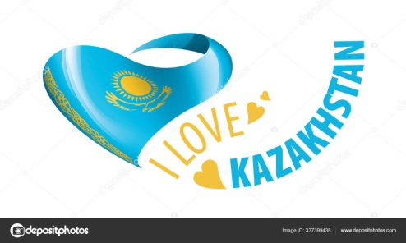  1 - 11 классы | День Независимости Казахстана – это главный национальный праздник Республики Казахстан. В рамках Дня Независимости Республики Казахстан в КГУ «Школа-гимназия имени Ахмета Байтурсынулы» отдела образования Абайского района управления образования Карагандинской области с 5 по 11 декабря 2023 года была организована выставка творческих работ учащихся с 1 по 11 класс. Благодарим всех ребят за участие и креативность.
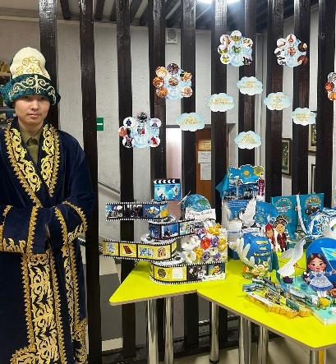
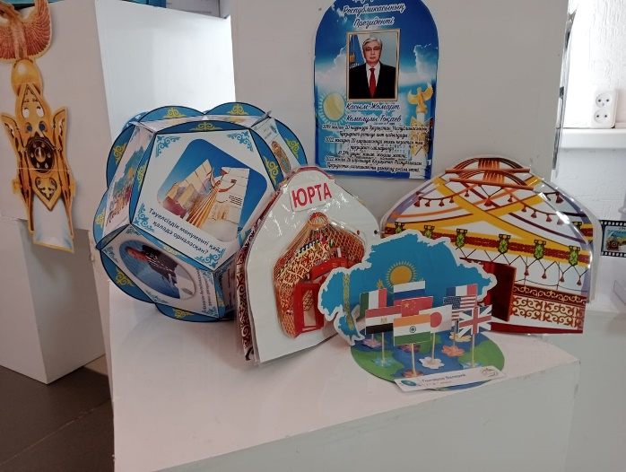
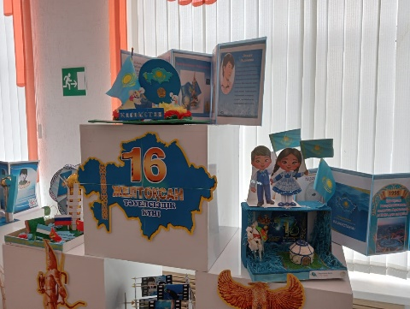
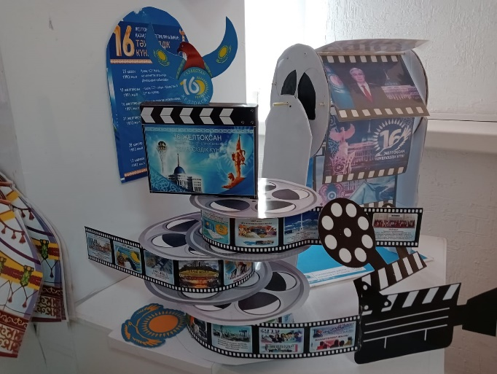
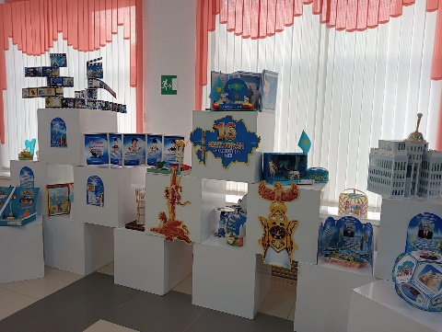
https://www.instagram.com/reel/C0twW2qtwMh/?igsh=MWthOXJmMGF3bG15OQ==
 | 11 декабря
1 - 11 классы  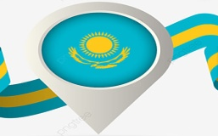 | Каждый из нас, казахстанцев, не зависимо от возраста, должен стремиться внести свой вклад в будущее процветание Казахстана. 11 декабря 2023 года в преддверии Дня Независимости Республики Казахстан в КГУ «Школа-гимназия имени Ахмета Байтурсынулы» отдела образования Абайского района управления образования Карагандинской области был проведен единый классный час на тему «Тәуелсіздік туы желбіре». В классном часе приняли участие учащиеся с 1 -11 классы. В начальных классах освящались такие понятия как, Независимость, Казахстан - единая земля, единый народ, единое будущее, национальное наследие. Составление анаграмм, просмотр видео «Наш Казахстан», игровая программа «Колесо истории» были организованы для учащихся среднего и старшего звена. Важно помнить, что не ради красивых слов мы говорим о Независимости - это важная веха, знаменующая собой возрождение казахской государственности и обретение свободы, мечты о которой мечтали многие поколения наших предков.
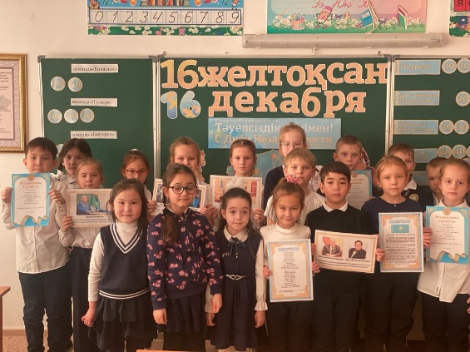
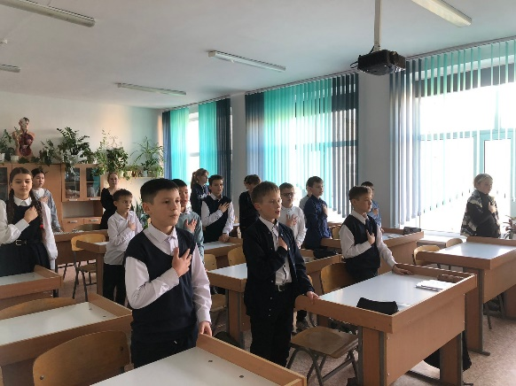



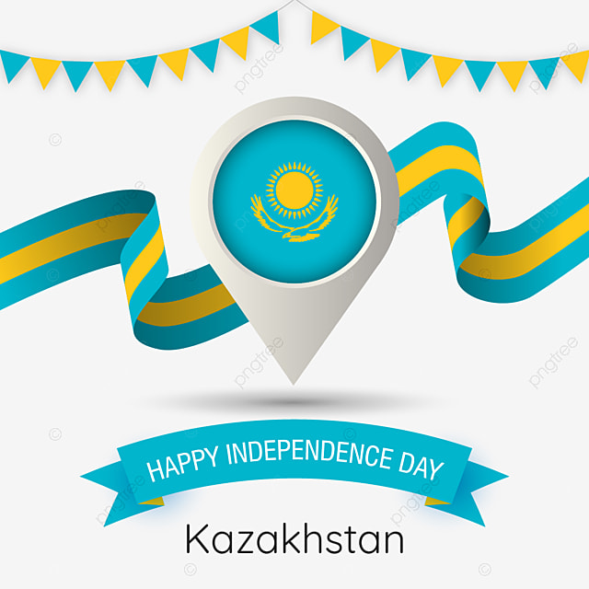
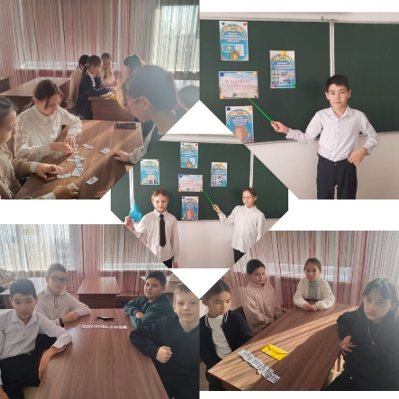

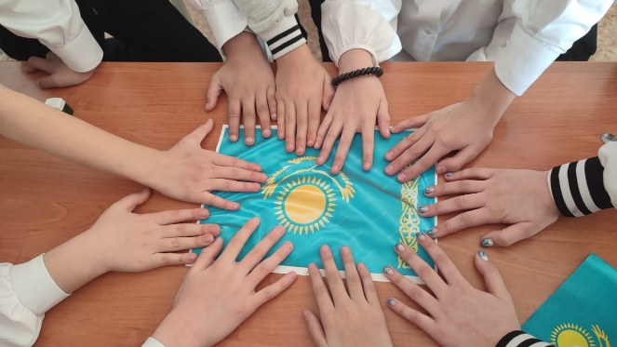
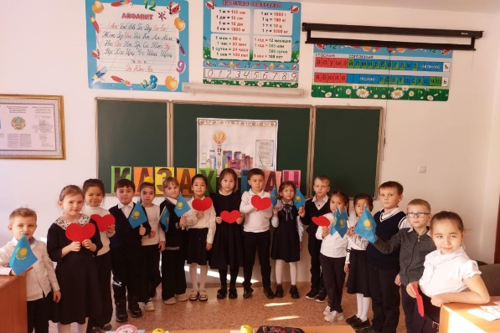

https://www.instagram.com/p/C0tcX5tNSwy/?igsh=djNpNXZlaHRwbjI5

 | 11 декабря
5- 11 классы | С целью популяризации художественного чтения, содействия раскрытию творческого потенциала, привлечения интереса к художественной литературе, воспитания любви к Родине среди учащихся 5-11 классов прошел фестиваль мелодекломация на патриотическую тему «Моя Родина – Казахстан». Ребята старательно подбирали литературный репертуар, работали над выразительностью и эмоциональностью исполнения.


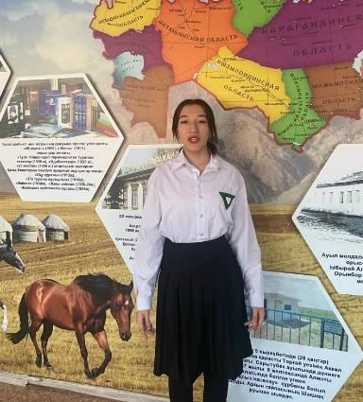
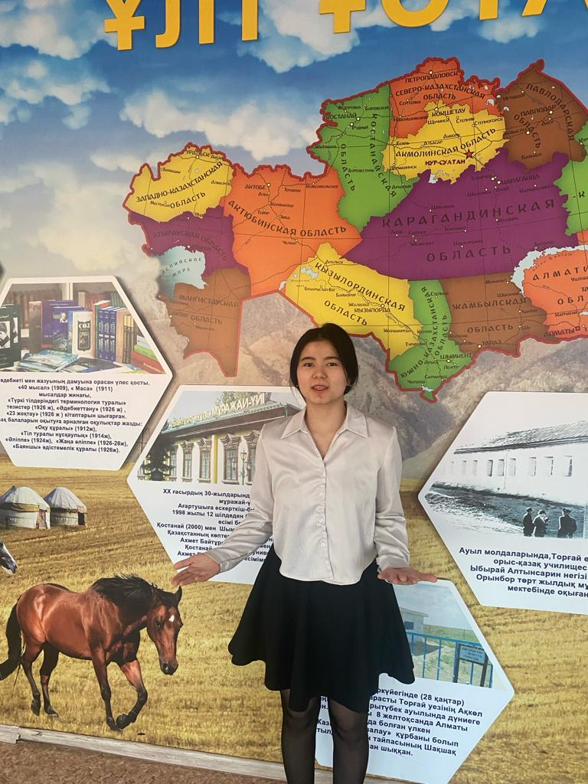
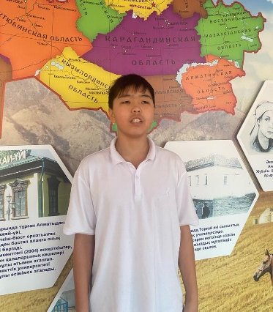
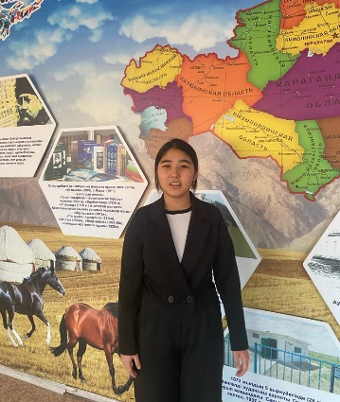

https://www.instagram.com/reel/C0twNMXNL-K/?igsh=MWIzOXNoYWt4bzRweQ==

 | 12 декабря
1- 11 классы | В этот день на уроках по Истории Казахстана прошел просмотр видеороликов «Тәуелсіз Қазақстан!». Учащиеся расширили кругозор о Независимости Казахстан. В завершении просмотра учащиеся провели рефлексию – написали на сердечках свои пожелания стране, и народу Казахстана.
1 - 4 классы | «Қазақстан - гүлдене бер!» составление стенгазеты, организована выставка рисунков среди учащихся младших классов
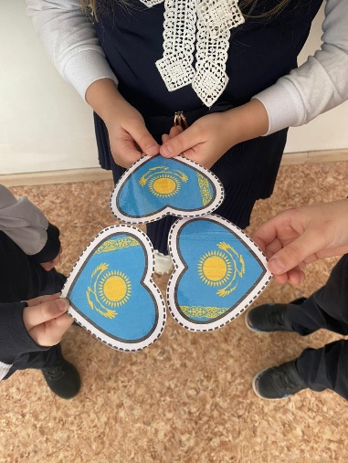
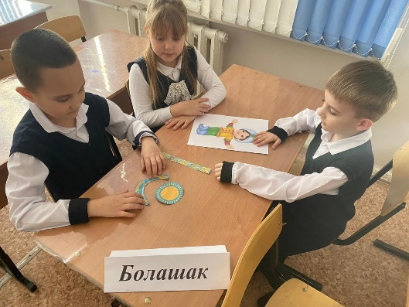
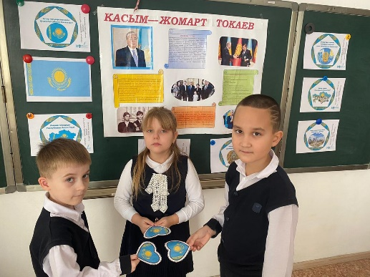

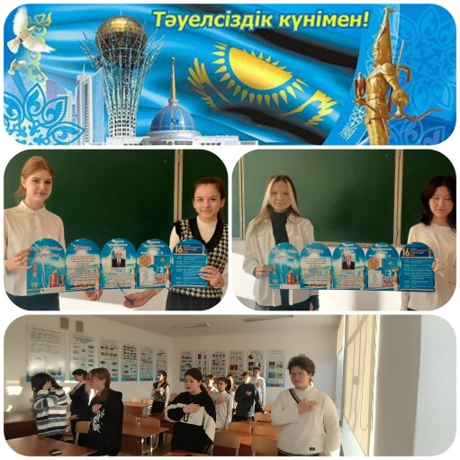
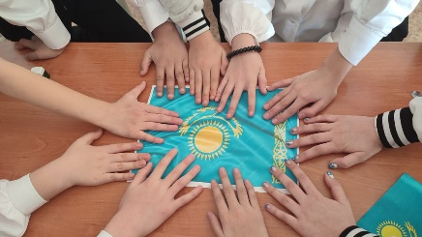
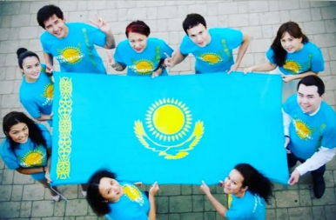

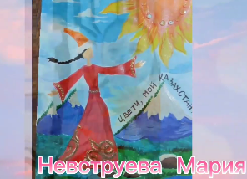
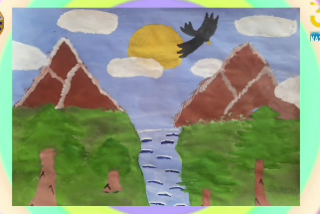

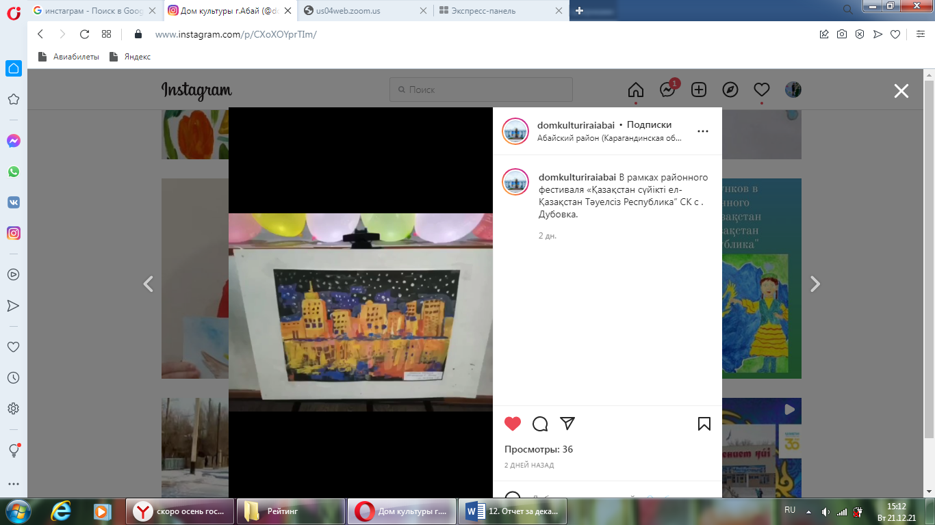

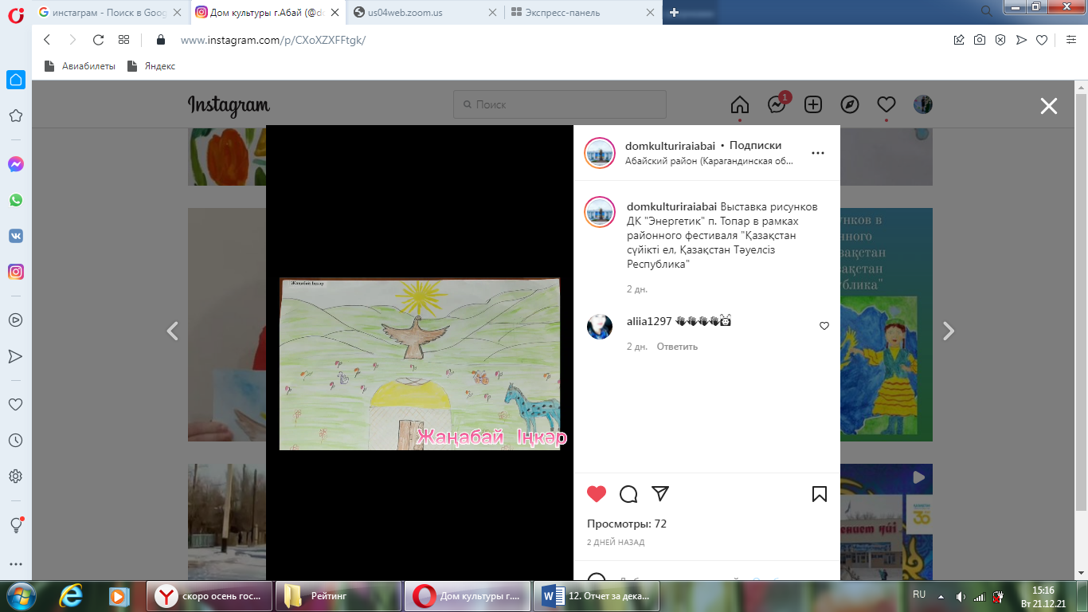
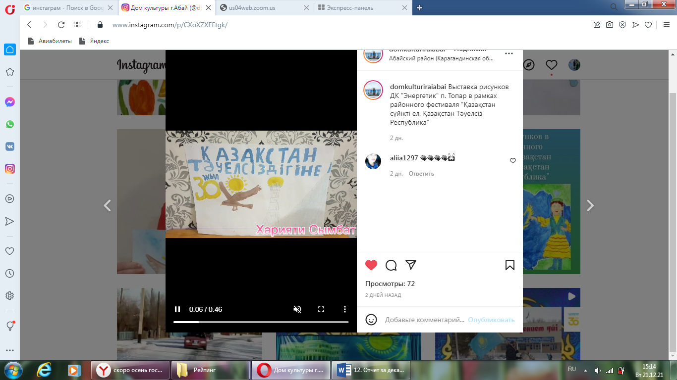

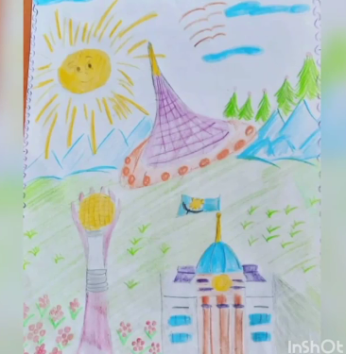

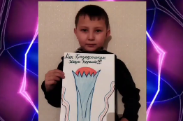
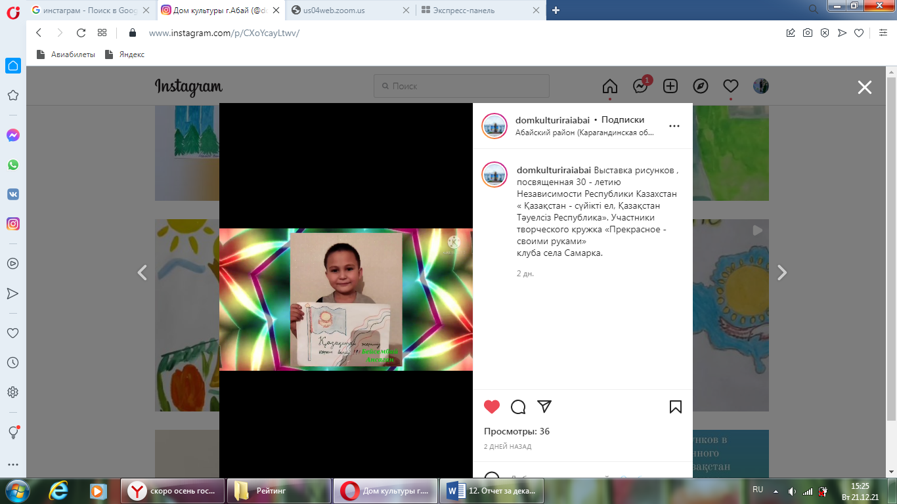

https://www.instagram.com/p/C0twzRLNhNE/?igsh=MWlkd21wOWM3M2hnbA==

 | 13 декабря
5 – 7 классы | В школьной библиотеке была организована выставка книг «Қазақстан - менің туған өлкем!» с целью формирования целостного представления о Республике Казахстан. Библиотекарь школы Татьяна Владимировна рассказала учащимся среднего звена о пяти вершинах независимости: принятии независимости, о символике Республики Казахстан, о введении национальной валюты-тенге, о переносе столицы из Алматы в Нұр-Сұлтан. Каждый рассказ был сопровождён показом книг и иллюстраций.
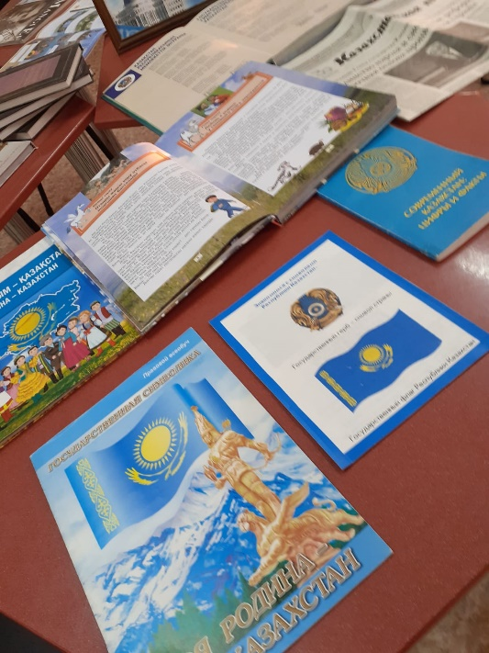
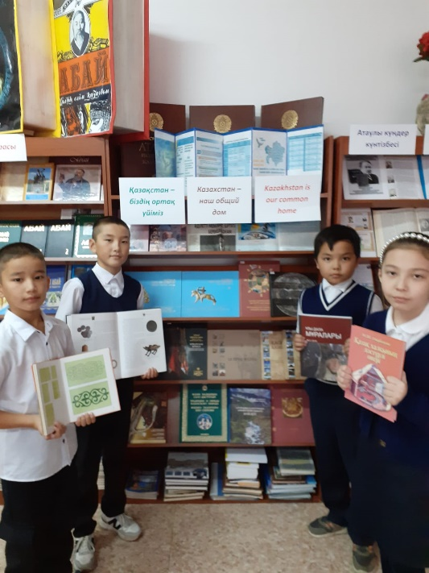

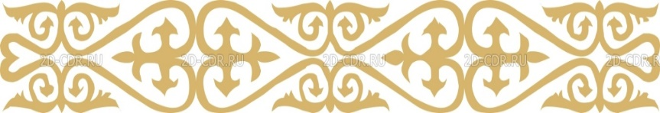

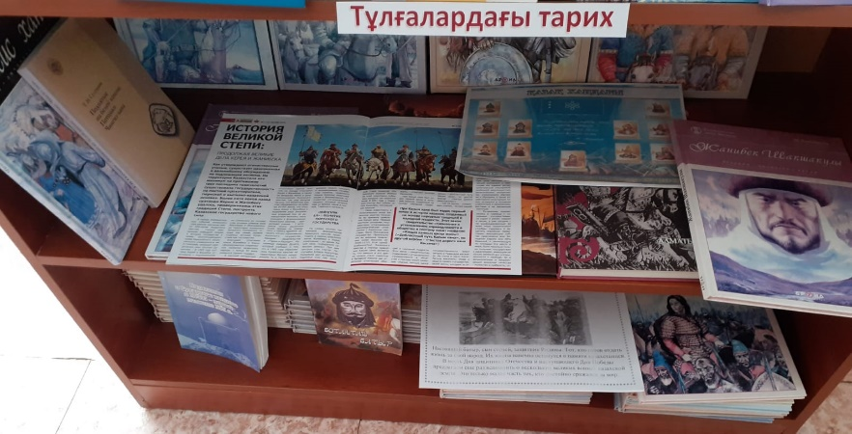
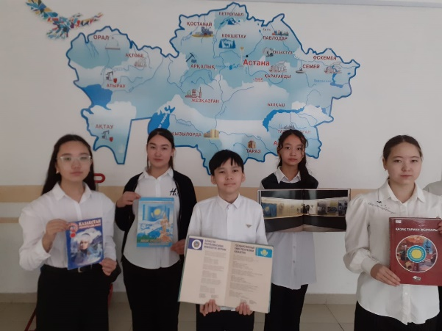

https://www.instagram.com/reel/C0vxttfNBw1/?igsh=OHU0YXl1aHQwcXZo

 | 14 декабря
  5–10 классы | В шахматной истории Абайского района в этот день была открыта страница районного турнира по шахматам среди работников организаций образования в стенах нашей родной школы-гимназии имени Ахмета Байтурсынулы. Шахматный турнир является традиционным и значимым событием в истории образования, и на него были приглашены почетные гости Абайского района - председатель Абайского районного филиала партии «Аманат» Адашев Нурлан Рымбекович, руководитель отдела образования Абайского района Курпешова Бахытжан Казбековна.  В адрес участников были сказаны пожелания успеха и слаженной игры. За ходом турнира следил судья первой категории Кецле Алексей Павлович. Этот спортивный интеллектуальный праздник стал для всех участников, организаторов, болельщиков запоминающимся событием. Победители получили достойные награды.
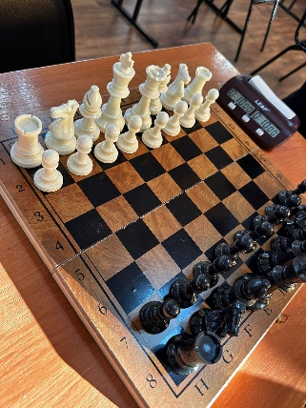
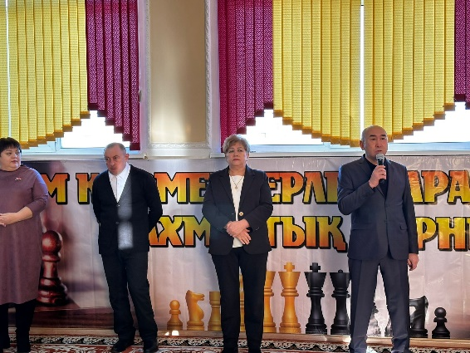
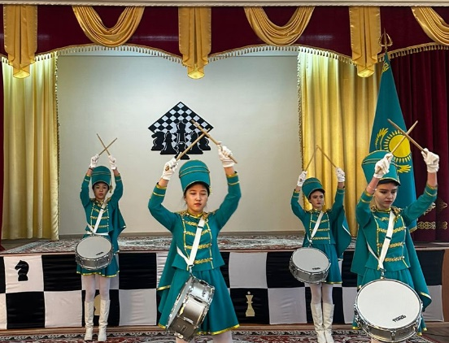
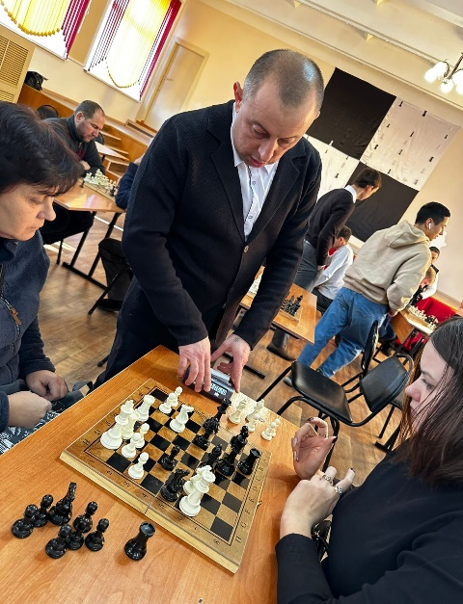
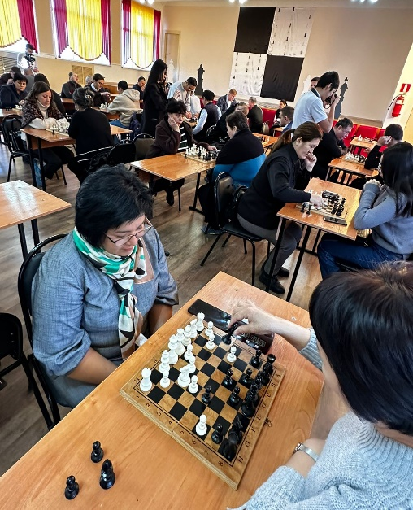
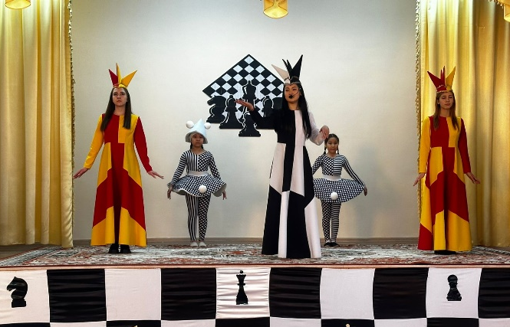
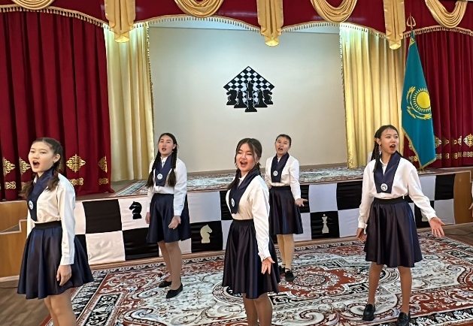
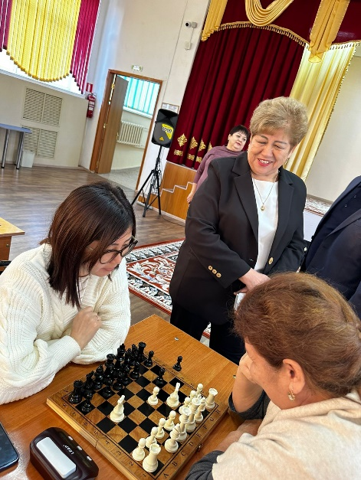



https://www.instagram.com/reel/C01bR9Bt4xk/?igsh=endvcDF4cDcyYmp2
 | 15 декабря
1 - 4 классы  5 - 8 классы | Одна из замечательных возможностей проявить себя, как гражданина активного и заинтересованного в будущем своей страны, является вступление в ряды детско-юношеской организации «Жас Ұлан» и «Жас Қыран». В преддверии Дня Независимости состоялось торжественное принятие учащихся в ряды организации. «Жасулановцам» галстуки повязали ученики выпускного 11 «А» класса. «Жаскырановцы» были удостоены значка, Ұланбасы школы Есеналина Тамирис сказала напутственные слова ребятам. Вступая в ряды «жасулановцев и жаскырнаовцев» школьники произнесли первую в своей жизни клятву. В наши ряды вступили 35 «жасулановцев» и 150 «жаскырановцев».
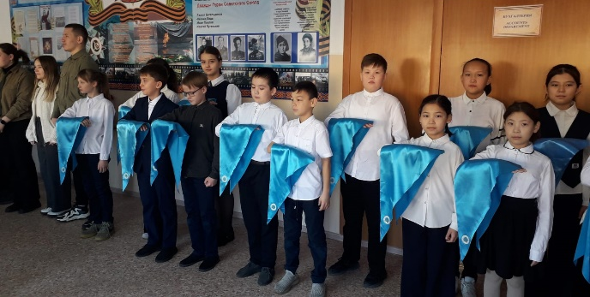
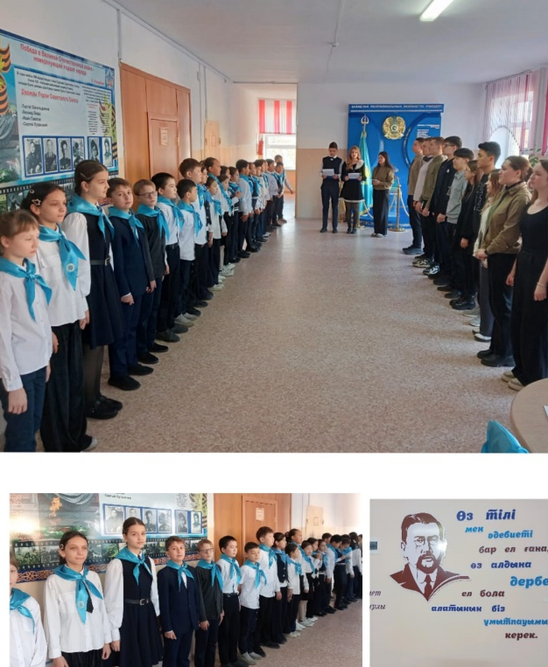
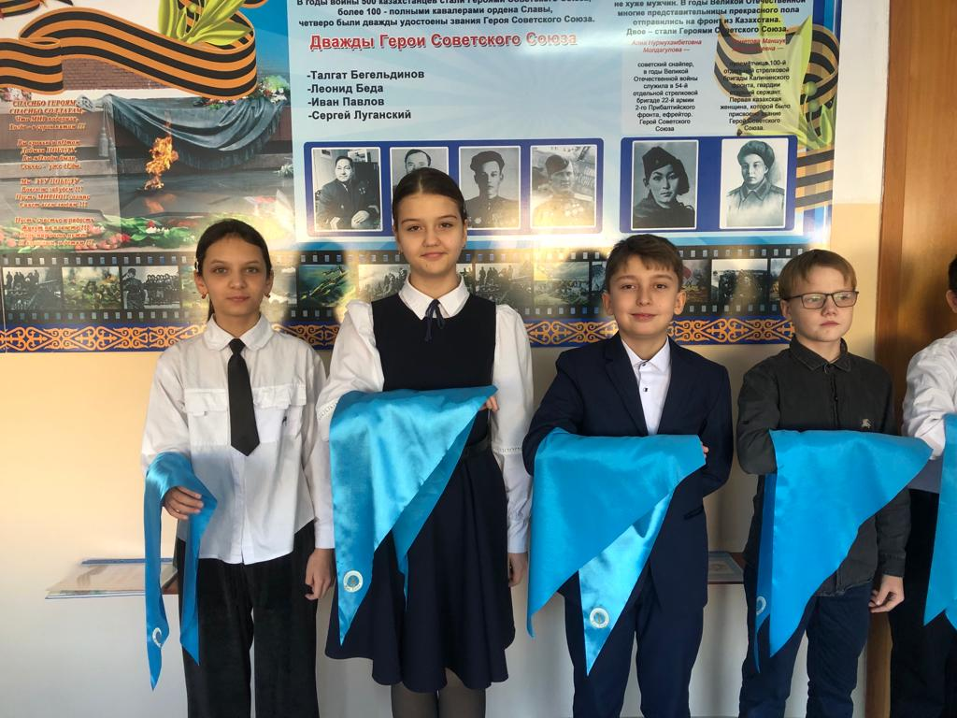

https://www.instagram.com/p/C03w5rQN4-S/?igsh=MXB0anBkeDl4N3F3aw==
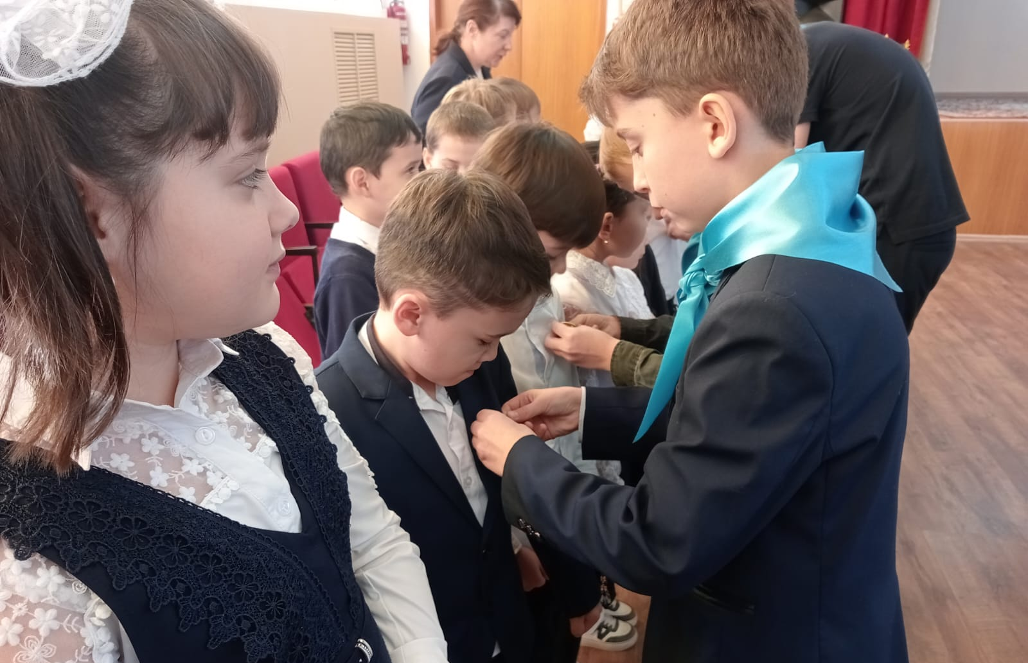
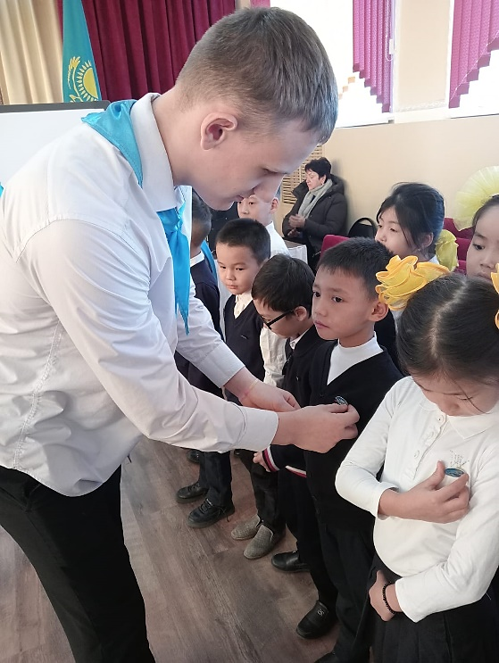
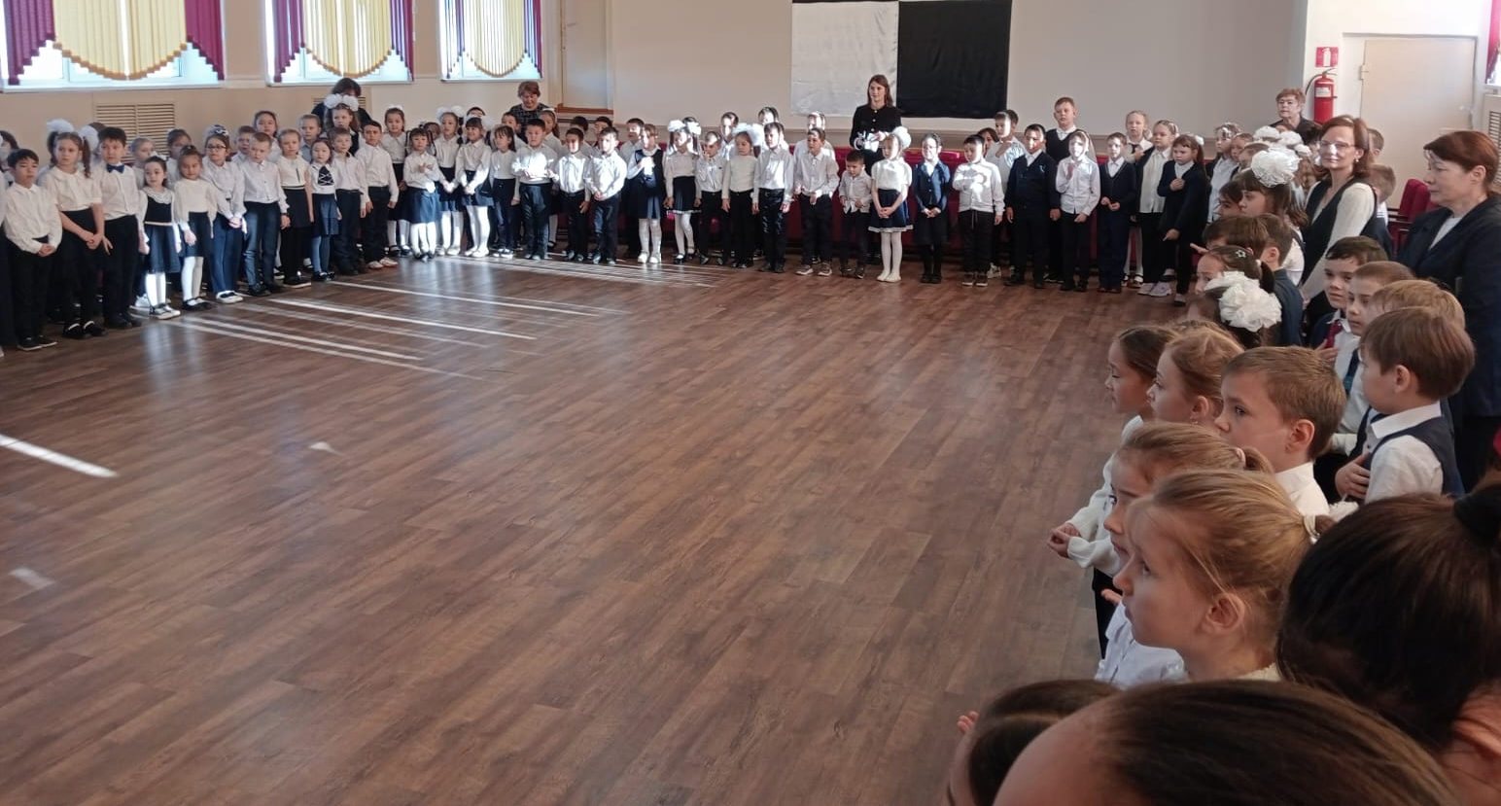
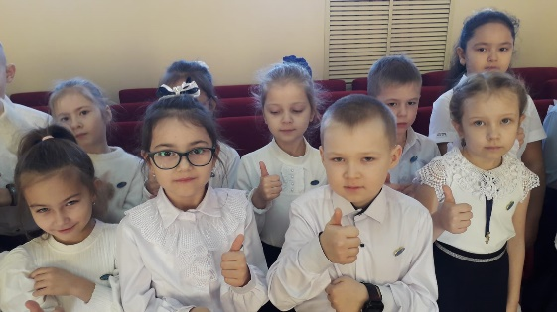

 | 15 декабря
5–10 классы | Дебаты, как форма интересного и познавательно-развивающего времяпрепровождения, все больше охватывает учеников школы. 15 декабря участники дебатного движения школьного парламента, под руководством Жукеновой Нурай – ученицы 9 «А», организовали встречу «Тұғыры биік тәуелсіздік», где каждый из присутствующих смог публично высказать свое мнение о Независимости РК, о проблемах и достижениях страны. В ходе дебатов мнения у участников разделились, и тема дебатов заставила их задуматься.

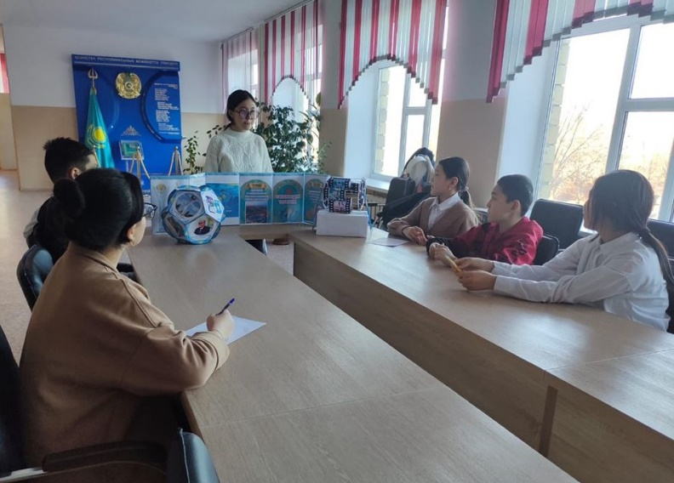
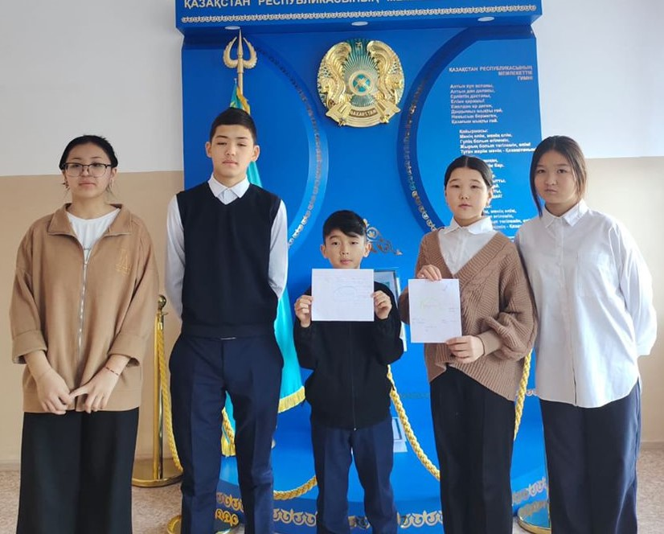
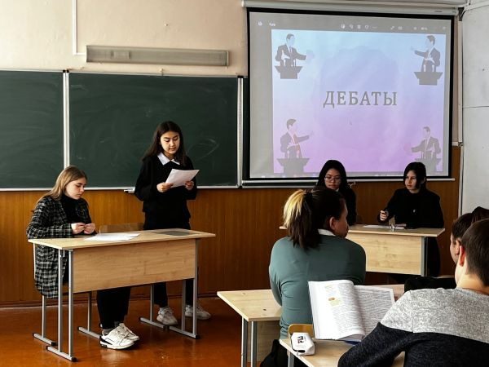
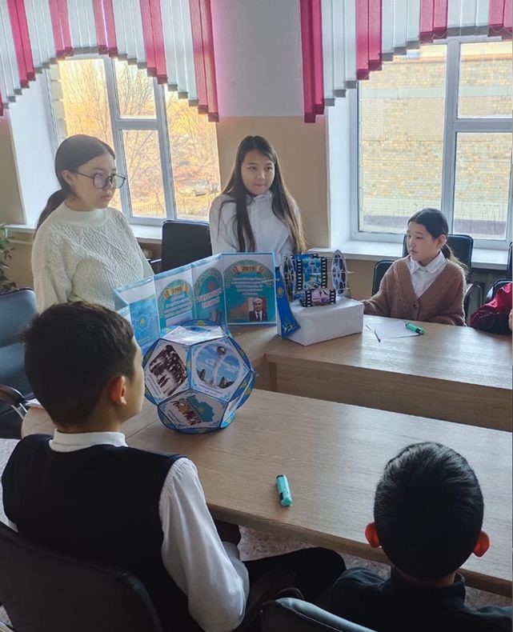

https://www.instagram.com/p/C03mwkothM9/?igsh=cWpjNm82OHo2Nzdx

 | 15 декабря
5–7 классы | В рамках недельного цикла, посвященного Дню Независимости Республики Казахстан, среди учащихся прошли спортивные состязания «Алға, сұңқарлар». Программа состязаний состояла из проведения эстафет. Все этапы спортивного мероприятия проходили в активной борьбе. Ребята соревновались в скорости, ловкости, умении работать в команде. Все старались изо всех сил прийти к финишу первыми. Проведённый спортивный праздник сплотил ребят, никого не оставил равнодушным. Участвуя в игре, ребята почувствовали себя настоящим коллективом! Соревнования стали праздником спорта, здоровья и молодости!.
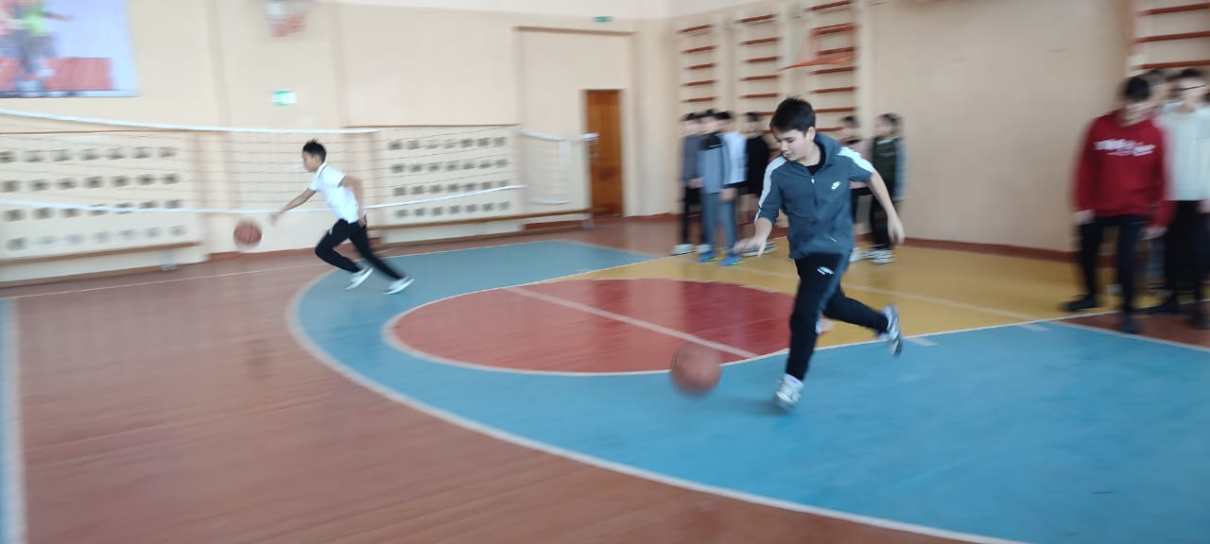
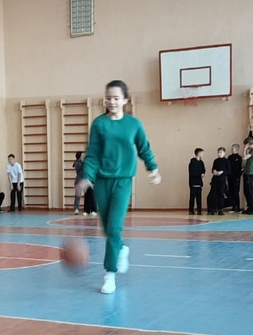
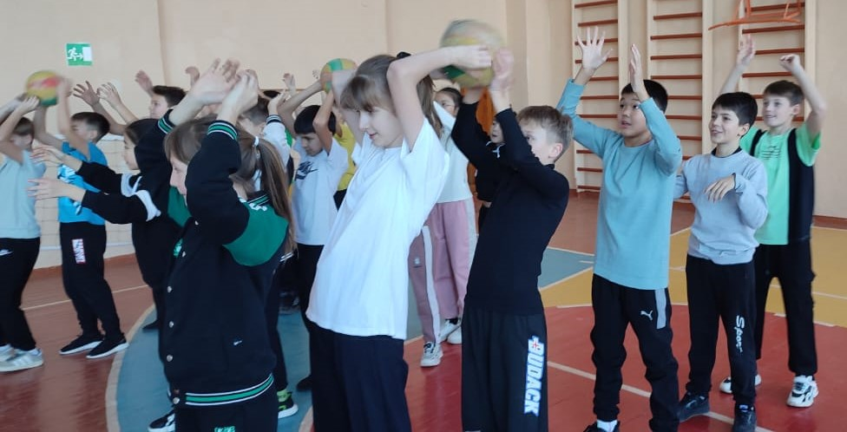
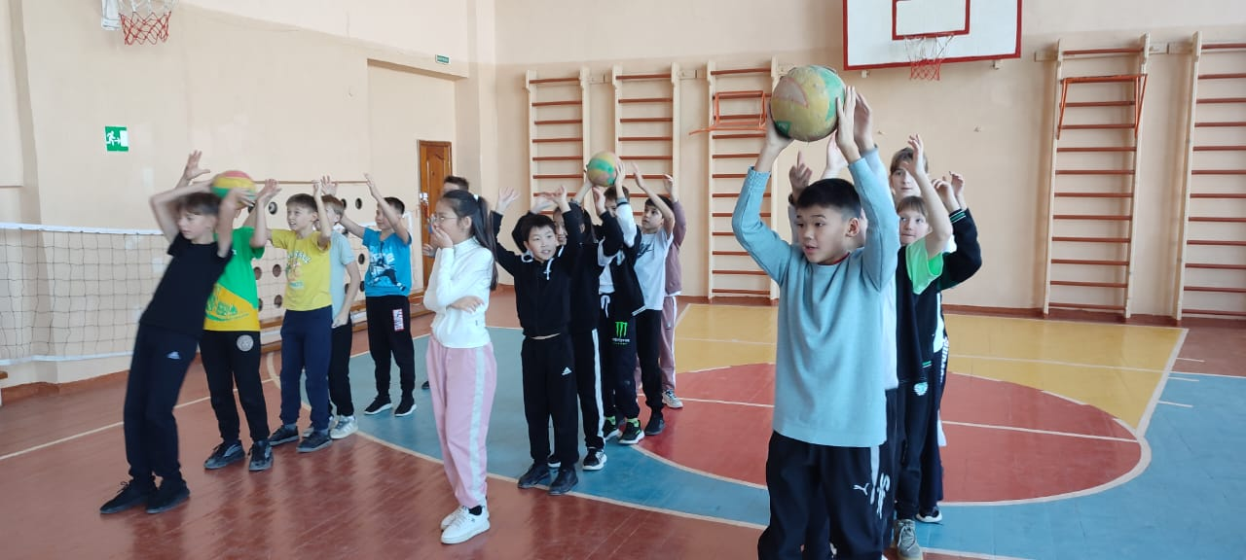
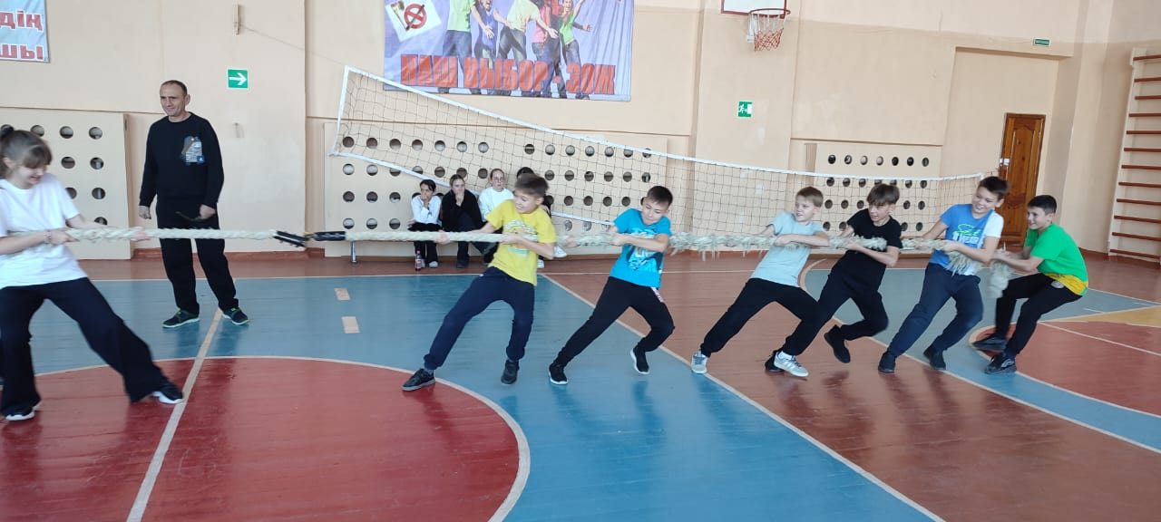

https://www.instagram.com/reel/C06a4WctCm7/?igsh=MWowaXkwejdxeXpsZg==

Все проведенные мероприятия имеют важное значение в формировании казахстанского патриотизма, в воспитании чувства уважения к своей стране, своей Родине.

